ПЛАН МЕРОПРИЯТИЙ,
посвященных празднованию 101-годовщине со
дня образования Дагестанской Автономной Советской Социалистической Республики
Дагестан (ДАССР)
МКОУ "Шушановская СОШ"
2021-2022 уч. год
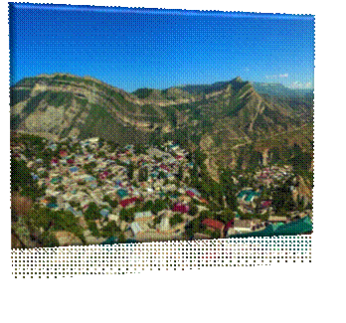
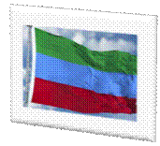

Клятва моя — Дагестан. Тебе присягаю на верность свою, Дышу я тобою, о тебе я пою.
№  п/п | Наименование мероприятий | Сроки проведения |  | Ответственные
I.Подготовительные мероприятия
1. | Разработка и утверждение планов мероприятий по подготовке и проведению празднования 101-годовщине со дня образования ДАССР | январь  2022г. |  | Директор школы
2. | Проведение заседаний организационного комитета и совещаний рабочих групп по подготовке и проведению мероприятий в рамках празднования 101-годовщине со дня образования ДАССР | по мере необходимости |  | Зам. директора по ВР
II.информационно-пропагандистские мероприятия
3. | Размещение на официальном сайте ОО материалы, освещающие историческую хронику Дагестана | в течение года |  | Зам. по ИКТ
4. | Оформление в ОО и тематических стендов и уголков | январь 2022г. |  | Зам.директора по ВР Магомедов М.А.  Соц. педагог Гамзатов Р.А.
5. | Конкурс на лучшее оформление тематических стендов и уголков в классах«Юбилею республики посвящается» | Январь-февраль 2022г. |  | Соц. педагог
6. | Конкурс на лучшее сочинение (Эссе) «Хочу воспеть свой Дагестан», посвящённое 100-летию образования ДАССР (школьный этап 5-11 классы) | январь2022  февраль 2022 г |  | Руководитель ШМО
7. | Классные часы «101 год-Дагестанской АССР» | В течении года |  | Зам. директора по ВР,  администрация ОО,  классные руководители,  библиотекарь
8. | Цикл Единых уроков «101 год образования ДАССР». | В течении года
9. | Тематические выставки в школьных библиотеках, посвященные 101-годовщине  образования Дагестанской АССР | январь2022г.  март 2022 г. |  | Библиотекарь
10. | Онлайн-флешмоб «Фото в национальных костюмах» в социальных сетях | 03.2022г. |  | Зам.дир.поВР
11. | Выставка детских работ «Я горжусь своей республикой» | Март 2022г.  январь 2022г |  | Психолог школы
12. | Конкурс фотографий «Дагестан моими глазами»  7-11 классы | Апрель 2022 г. |  | Зам. директора по ВР
13. | «Славные имена» -выставка и лекторий о выдающихся общественных деятелях Дагестана | в течении года.
14. | Выставка «Дагестан литературный» | март 202г. |  | Библиотекарь
15. | Конкурс стихов «В ладони сердце можно уместить» | Январь-февраль 2021г.
16. | Внеклассные мероприятия «Знатоки истории Дагестана» | Май 2021 г. |  | Учителя истории и  классные руководители
17. | Музыкальная композиция «Цвети, мой Дагестан» | январь 2021г. |  | Учителя музыки
III. Плановые мероприятия
17. | Обеспечение санитарной уборки территорий, посадка зеленых насаждений | в течение года |  | Администрация ОО
18. | Усиление профилактических и режимных мер по обеспечению общественного правопорядка, антитеррористической и противопожарной безопасности критически важных и потенциально-опасных объектов, объектов жизнеобеспечения, мест массового пребывания людей | на весь период |  | Администрация ОО
19. | Торжественная линейка посвященный 101-годовщине Дагестанской АССР | 20 января 2021г. |  | Администрация ОО

Составитель: Зам.директора по ВР Магомедов М.А.

